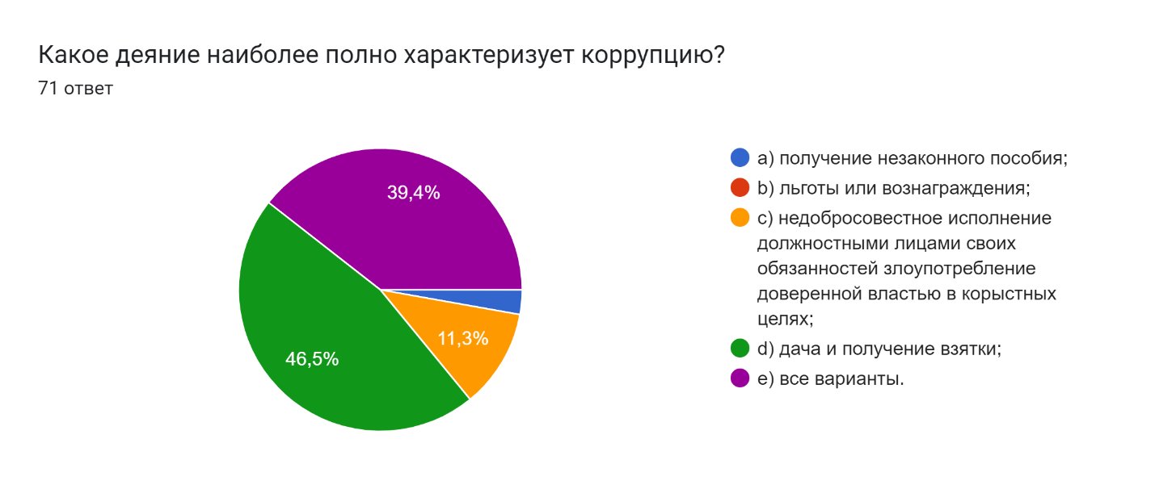

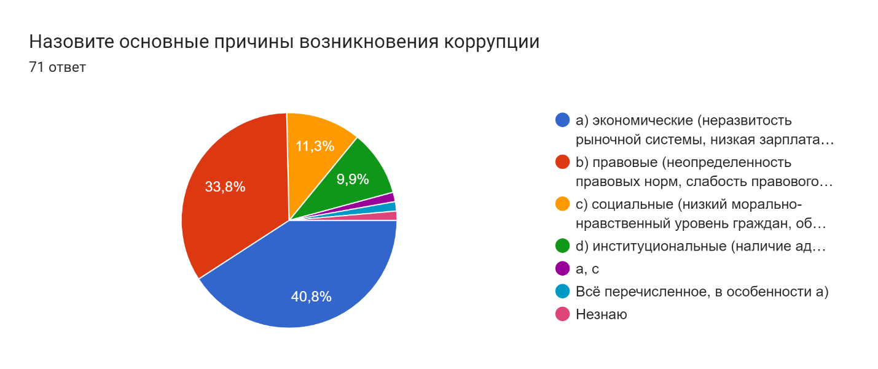

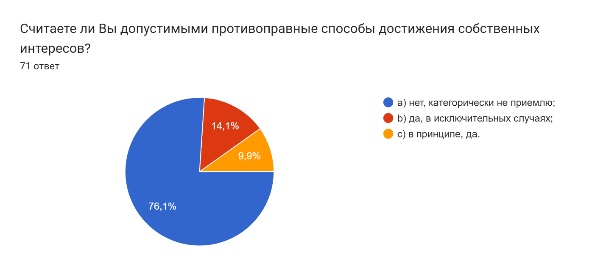

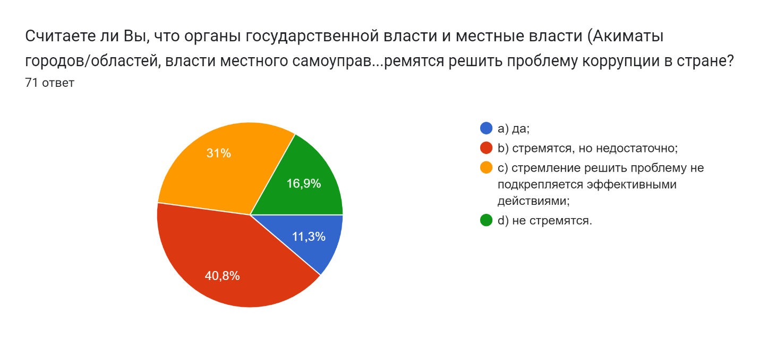

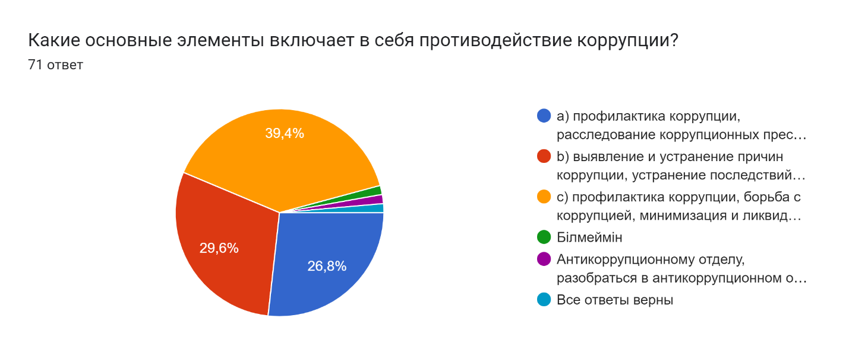

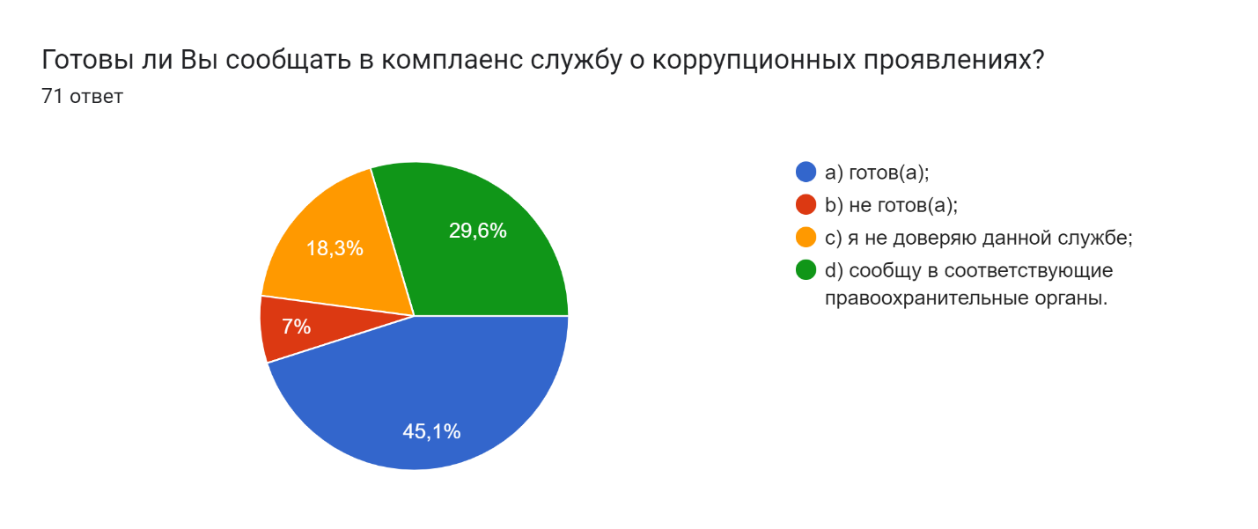

Диаграмма ответов в Формах. Вопрос: Как Вы считаете, существует ли возможность коррупционных проявлений в нашей организации?
. Количество ответов: 71 ответ.

Диаграмма ответов в Формах. Вопрос: Приходилось ли Вам сталкиваться с коррупционными проявлениями в других организациях (образовательные, медицинские, государственные органы, правоохранительные органы)?
. Количество ответов: 71 ответ.

Диаграмма ответов в Формах. Вопрос: Что можно считать взяткой?
. Количество ответов: 71 ответ.

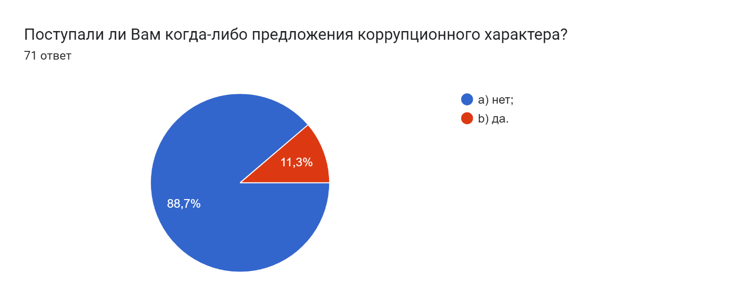

Диаграмма ответов в Формах. Вопрос: Сталкивались ли вы с коррупционными проявлениями в системе УДП РК?
. Количество ответов: 71 ответ.

Диаграмма ответов в Формах. Вопрос: В какой сфере деятельности РГП на ПХВ «Дирекция государственных резиденций» УДП РК возникновение коррупционных проявлений наиболее вероятно?
. Количество ответов: 71 ответ.

Диаграмма ответов в Формах. Вопрос: Какие меры в рамках противодействия коррупционным проявлениям могли бы быть наиболее эффективны?
. Количество ответов: 71 ответ.